**回測參考指標**

1. **~~初始資金~~**
2. **~~期末資金~~**
3. **累計損益**: 在給定的回測時間中，依照此策略操作的總收益(扣除本金)金額。本系統預設每次進場以1萬元為投入資金(本金)。
4. **交易次數**: 給定的回測時間中，進出場總次數（買進/賣出次數）。
5. **獲利次數（勝率）**: 在所有交易中，獲利的次數。
6. **最大獲利率（單筆）/ 最大連續獲利率 / 最大區間獲利率 (1)**
7. **虧損次數**: 在所有交易中，虧損的次數。
8. **最大虧損率（單筆）/ 最大連續虧損率 / 最大區間虧損率 (1)**
9. **勝率**: 在所有交易中，獲利次數與總交易次數的比率。
10. **總報酬率**: 在給定的回測時間中，依照此策略操作所得的總收益與總成本間的比率。（累計報酬率？）
11. **平均年化報酬率**: 在給定的回測時間中，以複利的方式計算每年的平均報酬率。
12. **最大跌幅**: 在所有交易中，虧損最大交易的報酬率。(最大虧損率？)
13. **單一個股最長持有期間**: 在所有交易中，持有期間最長的天數。
14. <https://www.xq.com.tw/lesson/sensor/%E7%AD%96%E7%95%A5%E9%9B%B7%E9%81%94%E5%9B%9E%E6%B8%AC%E5%8A%9F%E8%83%BD%EF%BC%9A%E3%80%8C%E5%9B%9E%E6%B8%AC%E5%A0%B1%E5%91%8A%E3%80%8D%E8%AA%AA%E6%98%8E/>

🡪 除顯示數值也可顯示時間（？

🡪 與大盤比較

🡪 可顯示本期跟前期，看表現趨勢有無較好或較壞

Tip：積極的買低賣高，走勢通常會比較漂亮，但不見得勝過大盤！

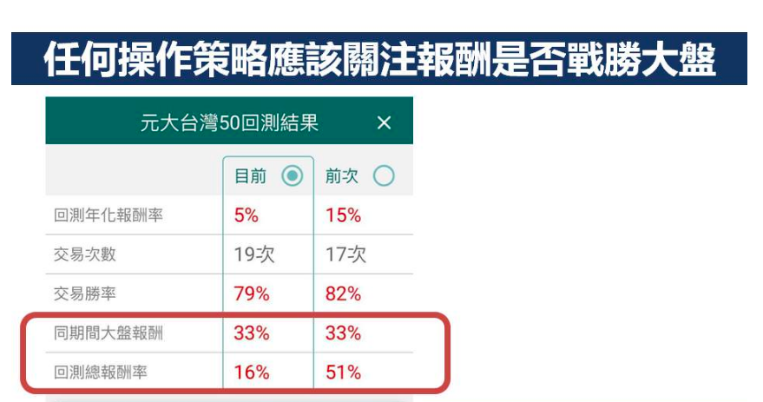

<https://www.win168.com.tw/ctsweb/DSA/article.aspx?article_id=636951740141048927>

* 中信：

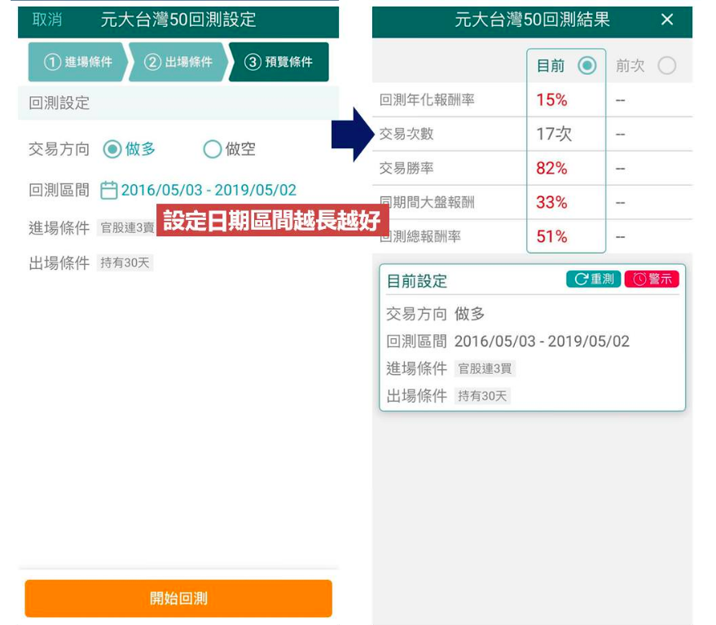

* 策略雲：

<https://www.stockfeel.com.tw/%E6%8A%95%E8%B3%87%E6%96%B9%E6%B3%95%E6%9C%89%E6%95%88%E5%97%8E%EF%BC%9F%E5%88%A9%E7%94%A8%E7%AD%96%E7%95%A5%E9%9B%B2%E7%9A%84%E6%AD%B7%E5%8F%B2%E5%9B%9E%E6%B8%AC%E4%BE%86%E6%B8%AC%E8%A9%A6%E5%90%A7/>

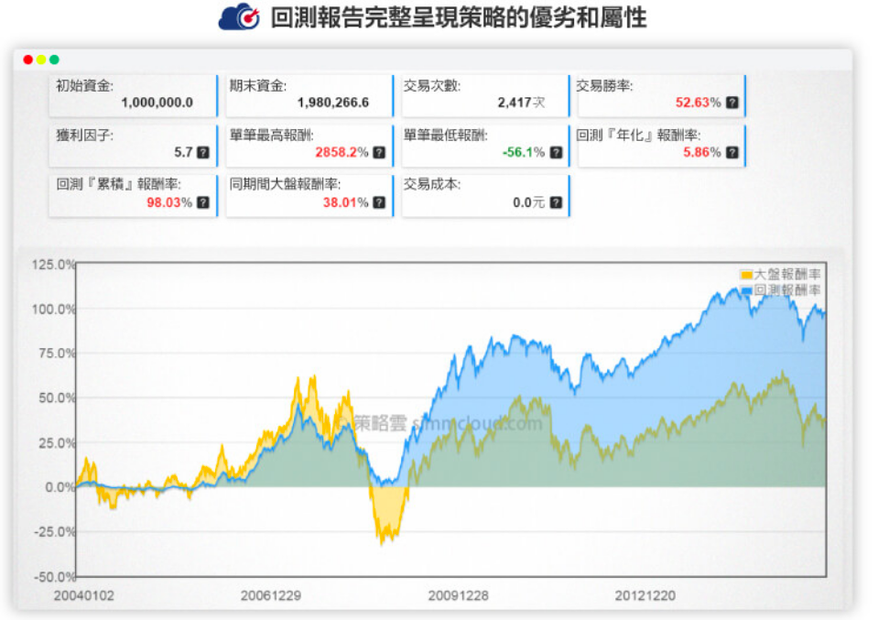

問題：

1. 平倉轉倉報酬率計算問題（報酬率應該歸屬於哪一天）